Acompanhamento dos pedidos cotefácil
As cotações que são liberadas hoje pela integração com a plataforma cotefácil
podem ser visualizadas da seguinte forma:
Cadastro -> Movimentos -> Pesquisar
Na pesquisa existe o filtro de opção para selecionar a integração e o período informado para pesquisar
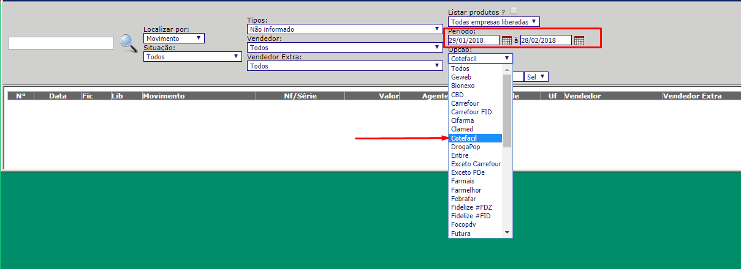

- Processo de cotações
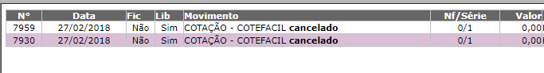
As cotações são respondidas pelo sistema de forma automática com base em regras da empresa. Ex: tabela de preço, valor mínimo de faturamento entre outras.
Após a cotação ser respondida é gerado um arquivo com as respostas para a integração e o movimento no sistema de cotação fica com status de cancelado
- Processo de Pedidos
Após a cotação ser enviada a resposta para a cotefácil caso a empresa ganhe a cotação
É retornado para o sistema um arquivo de pedido onde entra no sistema como orçamento para ser analisado e faturado conforme os processos da Empresa.

- Relatórios
Relatórios -> Movimentação -> Movimentação
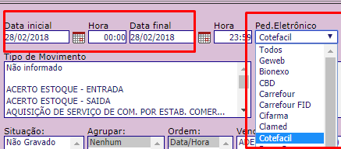

No relatório de movimentação segue o mesmo fluxo podendo buscar informações por integrações.

